( X) Indicação
( ) Requerimento
( ) Moção
( ) Projeto Decreto Legislativo
( ) Projeto Resolução

N.º 166/2022

Discussão e votação única em: ____/_____/____
( ) Aprovada por unanimidade
( ) Aprovada por ____x____ votos.
( ) Rejeitada por ____x____votos.
Abstenções ____ votos.

______________________
Assinatura do (a) presidente

AUTORa: Vereadora Luiza Monteiro Böer

Indicação a sua Excelência o senhor Paulo Augusto Veronese – prefeito, com cópia ao senhor André Felipe Arruda Salles – secretário municipal de planejamento, a necessidade e oportunidade de realizar analise topográfica e reabertura da vicinal localizada na comunidade Cristo Rei.

A vereadora abaixo signatária, no uso de suas atribuições legais, conferidas no art. 126 do Regimento Interno da Câmara, INDICA a Sua Excelência o Senhor Paulo Augusto Veronese – Prefeito, com cópia ao senhor André Felipe Arruda Salles – secretário municipal de planejamento, sobre necessidade, oportunidade e conveniência do atendimento desta proposição.

JUSTIFICATIVA

Procurada por moradores das imediações da Comunidade Cristo Rei, caminho vicinal 2, solicitam a reabertura da vicinal (imagem anexo) visto o fluxo intenso de caminhões pesados nas imediações que saem e que chegam da pedreira existente a região.
Em conversa com secretário de infraestrutura, sugeriu a necessidade de realizar a analise topográfica do local para verificar a possibilidade da reabertura da via, rota alternativa para circulação e caminho mais curto ate aquela localidade.
Pedimos apoio na matéria, aprovação e providências.
Plenário das Sessões Henrique Simionatto, 18 de fevereiro de 2022.

LUIZA MONTEIRO BÖER
vereadora autora

ANEXO: Mapa de localização da rua

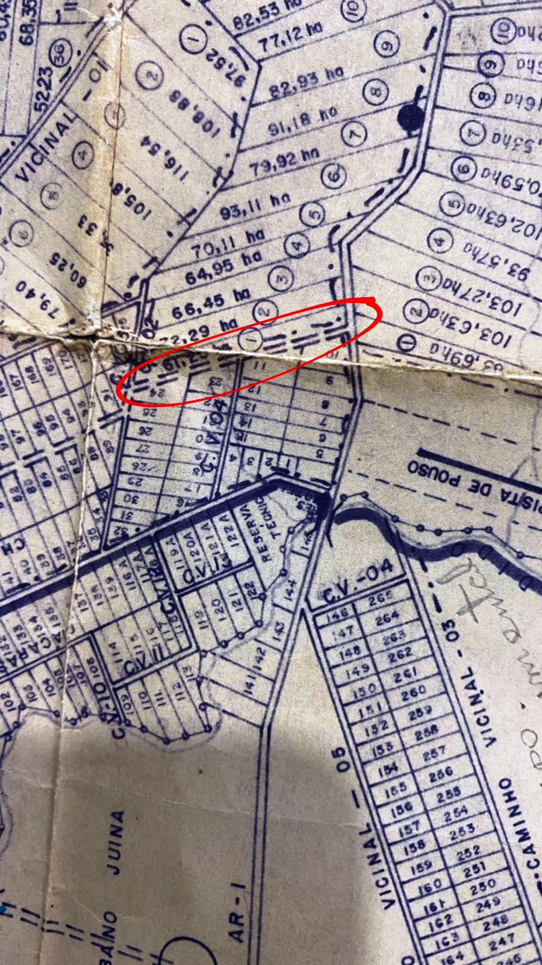

FONTE:PMJ

